Poštovani/a,
Sada ste u završnoj fazi dorade rada, nakon što je urednik uneo u sistem konačnu odluku o prihvatanju Vašeg članka za objavljivanje (Objaviti bez izmena). Prethodno je sa Vaše strane izvršena dorada članka u skladu sa preporukom recenzenta.

SVE DORADE RADITE NA POSLEDNjOJ VERZIJI VAŠEG ČLANKA KOJI SE NALAZI NA VAŠEM RAČUNARU! Takođe, tu Vašu poslednju verziju možete preuzeti i iz sistema, a njoj možete pristupiti na sledeći način: kada se prijavite, na stranici Korisnička strana odaberite Autor, kliknite na naslov svog priloga (otvara Vam se stranica Pregled rukopisa #...), zatim odmah ispod naslova Pregled rukopisa br… kliknete na Recenzija, zatim idete u treći pasus Odluka urednika, desno od naslova Autorova verzija, nalazi se Vaša poslednja postavljena verzija članka sa datumom slanja u servis.

Molimo Vas da u ovoj fazi proverite da li ste doradili članak i prema uputstvima koja se nalaze na stranici sajta Uputstvo za objavljivanje radova, a tiču se forme članka, citiranja, načina ispisa literature i sl., a takođe i u skladu sa Uputstvom o najčešćim greškama autora prilikom predaje rada, na koje smo Vas uputili po prijemu članka.

Preostalo je još da:
- Prekontrolišete i korigujete ispis literature, na osnovu sugestija ASISTENT alatki:
CiteMatcher (otkrivanje izostavljenih citata u tekstu rada i u popisu referenci) i RefFormatter (oblikovanje referenci u skladu s odabranim citatnim stilom);
- Prekontrolišete i korigujete ključne reči, na osnovu sugestija ASISTENT alatke KWASS – dodeljivanje ključnih reči na osnovu međunarodnih tezaurusa (podsećam Vas na deo iz Uputstva za ASISTENT, u kojem se kaže: “Ključne reči dodeljuje sam sistem na osnovu naslova i sažetka koji je autor uneo na engleskom, a nakon odobrenja recenzenta autoru se šalje poruka da proveri, odabere i eventualno doda ključne reči u delu za uređivanje metapodataka na engleskom jeziku koje posle prevodi na srpski”; naime, sistem ASISTENT generiše sam ključne reči, pomoću alatke KWASS);
- Upišete svoje ime, srednje slovo, prezime, ustanovu, elektronsku adresu, oblast i vrstu članka – i u srpskom i engleskom delu članka (u skladu sa Uputstvom za objavljivanje radova i smernicama recenzenta). Ako ste u članku imali pozivanje na sopstvenu literaturu sa odrednicom „Autor“, te ako ste u spisku literature takođe navodili svoju referencu odrednicom „Autor“ (zbog anonimnosti u procesu recenzije), sada ćete upisati svoje puno prezime i inicijal imena.

Molimo Vas da PAŽLjIVO I DOSLEDNO sledite sledeće korake u vezi sa kompletiranjem članka:

- Da biste pristupili sistemu za elektronsko uređivanje ASISTENT, otvorite sajt časopisa Acta facultatis medicae Naissensis, u meniju sa leve strane ekrana otvorite Elektronsko uređivanje – SCIAsistent ili stranicu SCIndeks (ako pristupate preko stranice SCIndeks kliknite na opciju Prijavi rukopis - narandžasta ikona na levoj strani ekrana ispod slike naslovne strane časopisa):

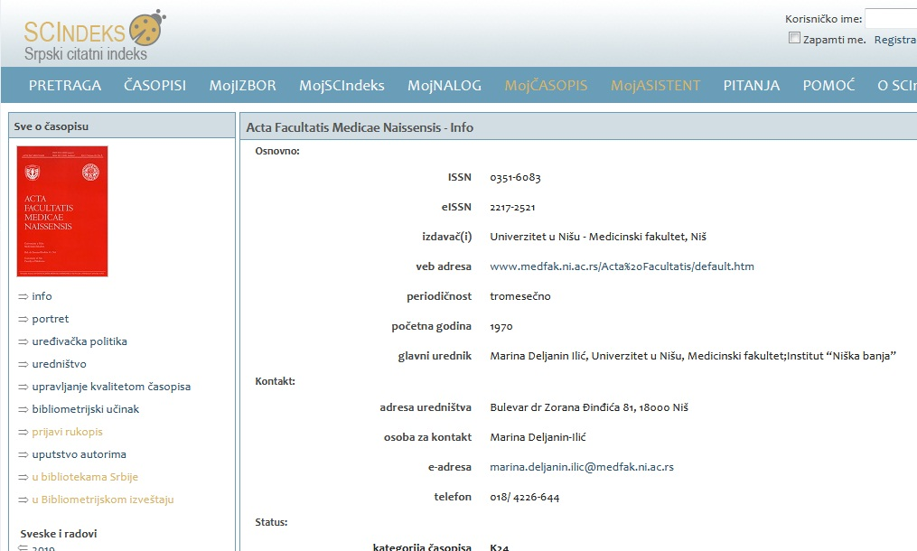

Sistemu možete pristupiti i direktnim klikom na link ASISTENT-a koji se odnosi na časopis Acta facultatis medicae Naissensis;

- Prijavite se na sistem ASISTENT unošenjem svog korisničkog imena i lozinke, koji ste definisali registracijom,
- Otvara Vam se stranica Korisnička strana, na kojoj treba da kliknete na Autor;
- Kliknite na naslov svog priloga (otvara Vam se stranica Pregled rukopisa #...);

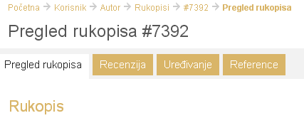

- Pratite meni odmah ispod naslova stranice Pregled rukopisa #..., tj. polja Pregled rukopisa, Recenzija, Uređivanje, Reference. Najpre prekontrolišite i korigujte ispis literature (na osnovu sugestija alatki CiteMatcher i RefFormatter). Kliknite na polje Reference na kraju niza.

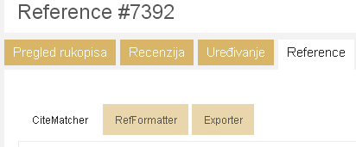

Otvara Vam se prvo polje, u kojem je izveštaj alatke CiteMatcher, koji Vam ukazuje da li su citati koji postoje u tekstu članka izostavljeni u popisu referenci (i obratno). Ako ima takvih, korigujte svoj članak u verziji na kojoj radite dorade.
Zatim kliknite na sledeće polje RefFormatter. Ovde Vam možete videti neusaglašenost Vašeg ispisa literature sa Vankuver priručnikom za stil, koji je standard za časopis Acta facultatis medicae Naissensis. Pristupite ručnom uređivanju i korekciji referenci prema detaljnom Uputstvu za alatku RefFormatter, koje se nalazi na stranici sajta u „Uputstva za elektronsku prijavu radova (SCIAsistent)“. Kada završite sa uređivanjem referenci, kopirajte tako uređene reference u konačnu verziju Vašeg rada (u tu svrhu koristite Ctrl C – Copy i Ctrl V – Paste), prema uputstvu koje Vam je dostupno klikom na polje Exporter (iza polja CiteMatcher i RefFormatter). Molimo Vas da veoma pažljivo postupite po uputstvu za alatku RefFormatter. Naime, uređene i memorisane reference u polju Exporter (završna faza rada sa alatkom Refformater), sistem ASISTENT će u tom obliku generisati i u domaćim i svetskim bazama u kojima je časopis Acta facultatis medicae Naissensis indeksiran, pri čemu je pravilan ispis literature izričito važan kod vrednovanja kvaliteta časopisa. U ovom koraku veliki deo posla automatski odrađuje alatka RefFormater, a ako autor previdi stavke uputstva, sledi mu ručno uređivanje.

5.1. Uklanjanje spornih referenci na osnovu pretrage servisa MtT (Mind the Trap – Overivač legitimnosti referenci)

MtT je CEON-ov servis koji upozorava autore, recenzente i urednike na prisustvo nelegitimnih referenci u rukopisu. Obrađuje odeljak “Literatura” rukopisa članka i vidno označava reference koje postoje na njegovoj „crnoj listi“ radova koji su opozvani/korigovani ili pak objavljeni u lažnim, odnosno predatorskim časopisima. Cilj servisa je da obezbedi punu legitimnost referenci, a time i radova objavljenih u časopisu. Citiranje nelegitimnih radova sve češće se registruje u savremenoj izdavačkoj praksi, što negativno utiče na percepciju i citabilnost radova i ugrožava ugled časopisa.
Odluku o tome da li će obeležene reference odbaciti (i saglasno tome izmeniti tekst rada) ili zadržati, MtT ostavlja autorima rukopisa i uredništvu, odnosno recenzentima. Naime, u nekim slučajevima je opravdano citirati nelegitimne radove, ako je iz samog teksta citirajućeg rada vidljivo da je autor svestan manjkavsti takvih radova („negativni citati“). Takođe, moguće je da rad koji potiče iz predatorskog, dakle nerecenziranog časopisa nije nelegitiman, što mogu da ocene samo autori i recenzenti citirajućeg rada.

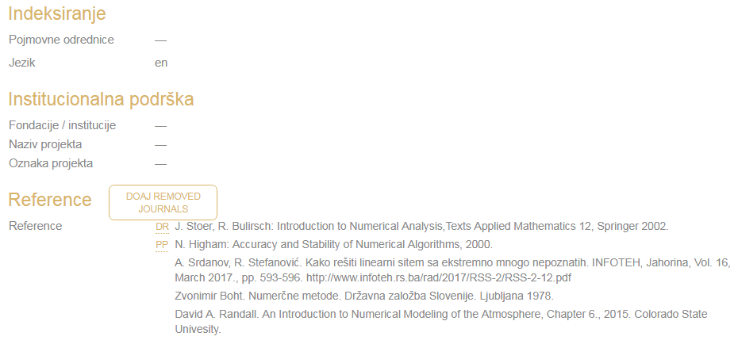

MtT ispisuje dvokarakterske oznake (npr. PP, DR, PJ, RP) ispred reference koju je uneo autor pri prijavi rukopisa. Ova informacija postaje vidljiva u Asistentu neposredno (nekoliko minuta) nakon prijave rada, u odeljku Pregled rukopisa/Reference. Prelaskom mišem preko oznake u tooltipu prikazuje se iz koje grupe nelegitimnih časopisa ili radova je referenca (Retracred Papers, DOAJ Removed Journals, Predatory Journals, Predatory Publisher Journals). Klikom na link koji je postavljen na oznaci otvara se stranica časopisa ili rada koji je potencijalno nelegitiman. U slučajevima kada je referenca označena zato što potiče iz spornog časopisa, potrebno je da autori, recenzenti ili uredništvo pronađu (search ili browse) citirani rad i tek nakon neposrednog uvida u sam rad odluče kako da razreše problem reference koju je MtT proglasio spornom.

Dakle, ako autor zaključi da je ovako označena referenca nelegitimna, potrebno je da je izbriše iz spiska literature u datoteci.

- Kada završite prethodne radnje u vezi uređivanja citata, pređite na uređivanje ključnih reči. Na vrhu stranice Pregled rukopisa #... uočite polje Pregled rukopisa na samom početku niza, ispred polja Recenzija, Uređivanje, Reference i kliknite na njega. U trećem pasusu (celini) koja se zove Metapodaci rukopisa kliknite polje UREDI METAPODATKE: 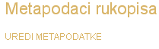 , prebacite na engleski (prebacivanje izvršite U POLjU Jezik metapodataka NA VRHU STRANE, NIKAKO NE U LEVOM STUPCU u polju Jezik): 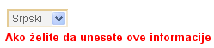, zatim pronađite ispod (u četvrtom pasusu, tj. celini – naslovljenoj sa Indeksiranje), polje označeno sa Pojmovne odrednice: .

- PRIHVATITE KLjUČNE REČI KOJE JE SISTEM GENERISAO prilikom predaje članka, odnosno odaberite one koje najbolje opisuju Vas članak. Ako u polju Indeksiranje (Pojmovne odrednice) na engleskoj stranici ne vidite ključne reči, postoji mogućnost da ste prilikom predaje članka zaboravili uneti naslov i sažetak članka na engleskom – prebacivanjem u polju Jezik metapodataka na engleski (OVO PREBACIVANjE TREBATE IZVRŠITI U POLjU Jezik obrasca na vrhu stranice – u polju pored kojeg piše “Ako želite da uredite ove informacije i na drugom jeziku, odaberite jezik iz padajuće liste”, NIKAKO ne u polju Jezik u levom stupcu): Molimo Vas da u tom slučaju SADA unesete naslov i sažetak Vašeg članka na engleskom jeziku u pasus Naslov i sažetak (drugi pasus iznad pasusa Indeksiranje), a zatim OBAVEZNO POTVRDITE klikom na polje Sačuvaj metapodatke (na samom dnu stranice). Sistem će automatski generisati ključne reči na engleskom nakon otprilike 1 sat. Dakle, sistem će generisati ključne reči samo ako ste uneli naslov i sažetak svog članka na engleskom jeziku. Kada uočite ključne reči u prvom polju pasusa Indeksiranje, pripremite se za njihovo ažuriranje u cilju ubacivanja u konačnu verziju članka. Odaberite one ključne reči koje prihvatate, tako što ćete u prvom polju pasusa Indeksiranje pojedinačno označiti klikom svaku ključnu reč koju je generisao sistem (za koju ste se Vi odlučili da je odgovarajuća), i zatim kliknite na desno polje Prihvati. Ako prihvatate sve ključne reči koje generisao sistem kliknite na polje Prihvati sve. Sada se u srednjem polju pasusa Indeksiranje pojavljuju Vaše odabrane ključne reči. Izvršite proveru i po potrebi koristite polje Ukloni. Postoji mogućnost da ključne reči koje je generisao sistem ne odgovaraju Vašem članku. U tom slučaju ubacite u završnu verziju članka ključne reči za koje Vi smatrate da su odgovarajuće, bez obzira na to što ih sistem nije generisao (ipak imajte na umu da je to možda posledica nepravilno napisanog sažetka). U tu svrhu koristite opciju Dodaj u trećem polju pasusa Indeksiranje, tako što ćete ručno upisati Vašu ključnu reč NA ENGLESKOM u prazno polje levo od polja Dodaj (primetićete da sistem sam nudi prepoznavanje reči). Klikom na polje Dodaj Vaša nova ključna reč pojavljuje se u srednjem polju pasusa Indeksiranje. Počnite sa dodavanjem poslednje u nizu Vaše željene ključne reči, a završite sa prvom po redu, da biste u konačnom dobili Vaš željeni niz reči. Kada završite, uverite se da ste odabrali (dodali) sve ključne reči. Sistem je sada automatski generisao tabelu odabranih ključnih reči na srpskoj stranici Uređivanja metapodataka. Sada je potrebno da odabrane ključne reči na engleskom prevedete na srpski. Da biste videli generisanu tabelu otvorite srpsku stranicu uređivanja metapodataka (prebacivanjem na polje „Srpski“ na vrhu stranice Uredi metapodatake): . Uočite tabelu u četvrtom pasusu Indeksiranje: . Ukucajte prevod ključnih reči sa engleskog na srpski u naznačena polja tabele (koristite SRPSKU LATINICU).
- Kada završite kliknite na polje Sačuvaj metapodatke u dnu stranice (po potrebi potvrdite sa OK i PONOVO kliknite na Sačuvaj metapodatke). Sada Vam je otvorena stranica Pregled rukopisa: uočite pri dnu stranice horizontalni ispis Vaših odabranih ključnih reči na srpskom (ispod naslova Indeksiranje u četvrtom pasusu Metapodaci rukopisa, desno od Pojmovne odrednice): .

- VAŽNO: Potrebno je da nakon toga kopirate taj horizontalni ispis ključnih reči (u tu svrhu koristite Ctrl C – Copy i Ctrl V – Paste) u datoteku Vašeg članka u delu ispod srpskog rezimea. Sistem je takođe ažurirao Vaše ključne reči i unutar engleske stranice sistema: prebacite U LEVOM STUPCU stranice u polju na „English“ i uočite pri dnu stranice horizontalni ispis Vaših odabranih ključnih reči na engleskom (ispod naslova Indexing u četvrtom pasusu Submission Metadata, desno od Keywords): . Potrebno je da zatim kopirate i taj horizontalni ispis ključnih reči (u tu svrhu koristite Ctrl C – Copy i Ctrl V – Paste) u datoteku Vašeg članka u delu ispod engleskog rezimea.
- Ako naknadno poželite da promenite ključne reči, ponovite postupak odabira i dodavanja ključnih reči, pošto sistem ove radnje može raditi višekratno.
- Upišite u datoteci afilijaciju (svoje lične podatke) ispod naslova članka, kao i elektronsku adresu i ORCID ID. Upišite oblast i vrstu članka – i u srpskom i engleskom delu članka (u skladu sa templejtom – Uputstvo za objavljivanje). VODITE RAČUNA DA OBLAST, A POSEBNO VRSTA ČLANKA BUDE NAPISANA U SKLADU SA ODLUKOM RECENZENTA (moguće je da je recenzent izvršio promene u odnosu na Vašu prijavu – smernice recenzenta mogu se videti u automatskoj poruci sistema). Ako ste u članku imali pozivanje na sopstvenu literaturu sa odrednicom „Autor“, te ako ste u spisku literature takođe navodili svoju referencu odrednicom „Autor“ (zbog anonimnosti u procesu recenzije), sada upišite svoje puno prezime. Korigujte članak prema eventualnim manjim sugestijama recenzenta (koje je dao u verziji članka koju je eventualno poslao, a Vi preuzeli), pripremite se za slanje konačne verzije rada uredniku.
- Kada doradite svoj članak (molimo Vas da u ovoj fazi proverite da li ste doradili članak i prema uputstvima koja se nalaze na stranici sajta Uputstva za objavljivanje radova, a tiču se forme članka, citiranja, načina ispisa literature i sl.), ponovo uđite u sistem, ako ste se odjavili – prijavite se, na stranici Korisnička strana odaberite Autor, kliknite na svoj članak, kliknite na Recenzija (odmah ispod naslova stranice koji glasi Pregled rukopisa #...), zatim u pasusu Odluka urednika, u polju “Choose File” (Browse) zakačite Vašu konačnu verziju članka sa Vašeg računara (kliknite “Open” nakon što nađete svoju verziju članka na svom računaru). NE ZABORAVITE kliknuti Postavi datoteku, da biste time poslali svoju konačnu verziju članka uredniku.
- Vaša poslednja verzija članka pojavljuje se desno od naslova Autorova verzija u pasusu Odluka urednika.
- VAŽNO: SADA ažurirajte sve podatke (osim spiska literature u pasusu Reference) koji se odnose na Vaš članak (u sistemu ASISTENT), a nalaze se na stranici Metapodaci rukopisa – Uredi metapodatke*. Podaci na ovoj stranici moraju biti identični sa podacima u priloženoj datoteci Vašeg članka, naročito u pasusu Autori (obavezno upišite srednje slovo, kao i afilijaciju autora u polju Afilijacija), i u pasusima Naslov i Sažetak (na srpskom i engleskom). Koristite i velika i mala slova, a ne isključivo velika štampana slova (posebno obratite pažnju na naslov i sažetak članka, i na srpskom i na engleskom). Podaci iz pregleda metapodatka moraju biti usklađeni sa poslednjom verzijom Vašeg članka. Ovo je u najboljem interesu autora jer se članci iz sistema ASISTENT referišu preko DOI (Digital Object Identifier) brojeva u globalnom servisu CrossRef, koji održava bazu DOI brojeva, metapodatke i linkove do punih tekstova. To omogućuje bolju vidljivost i citiranost Vašeg članka u svetskim referentnim bazama. Imajte na umu da autorovo ažuriranje spiska literature u pasusu Reference na stranici Metapodaci rukopisa – Uredi metapodatke* NIJE MOGUĆE (AUTOR VIŠE NE MOŽE VIDETI SPISAK U TOM PASUSU). Urednik će izvršiti popunjavanje tog polja posle konačne provere nakon autorovog uređivanja pomoću alatke RefFormatter.
Neophodno je da koristite srpsku latinicu, tj. moraju biti vidljiva slova š, ć, ž, đ... Nakon unosa, ne zaboravite kliknuti na polje Sačuvaj metapodatke, na samom kraju stranice, po potrebi potvrdite sa OK i ponovo kliknite na polje Sačuvaj metapodatke.

*Uređivanju metapodataka pristupate na sledeći način: posle prijave u sistem, kliknite na Autor, zatim na naslov Vašeg članka, pojavljuje Vam se stranica Pregled rukopisa br…, zatim, u trećem pasusu koji se zove Metapodaci rukopisa, pronađite odmah ispod naslov UREDI METAPODATKE i kliknite na njega.
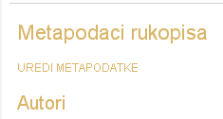

Kada završite sa ažuriranjem metapodataka OBAVEZNO na dnu stranice kliknite na polje Sačuvaj metapodatke, po potrebi potvrdite sa OK, i PONOVO kliknite na polje Sačuvaj metapodatke.
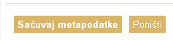

- NA KRAJU, odjavite se iz sistema, preko stavke “Odjava”, četvrta odozgo, u kvadratu u gornjem levom uglu.

Time je Vaš članak dorađen i nakon toga sledi njegovo slanje na lekturu (za engleski i srpski jezik) i prelom u PDF formatu. Nakon završetka lekture i preloma obavestićemo Vas o Vašem završnom koraku – objašnjenju eventualnih nejasnoća kod lekture, a nakon toga i kontroli preloma u PDF formatu, što je ujedno poslednja verzija Vašeg članka – verzija za štampu.

Molimo Vas da imate u vidu da je moguće da će naša prepiska upućena preko sistema ASISTENT, kao i automatske poruke sistema ASISTENT, završavati kao SPAM, npr. u folderu Junk E-mail, pa zato redovno proveravajte i taj folder u svojoj elektronskoj pošti.

Status članka možete pratiti preko sistema ASISTENT.

Hvala na saradnji i razumevanju.
Srdačan pozdrav
Redakcija časopisa AFMN

Pojedini segmenti ovog uputstva preuzeti su od Vojnotehničkog glasnika, uz saglasnost i zvanično odobrenje CEON-a.

